English 9.ročník 27.4.-1.5.
Tento týden budeme opět opakovat.
1, Váš hlavní úkol-DODĚLAT VŠE, CO NEMÁTE A POSLAT!!
2, Najdi si tuto stránku pro zopakování minulého času u nepravidelných sloves-PAST SIMPLE IRREGULAR VERBS- https://www.liveworksheets.com/qf7369tl
slovesa v závorce dáváš do minuého času.
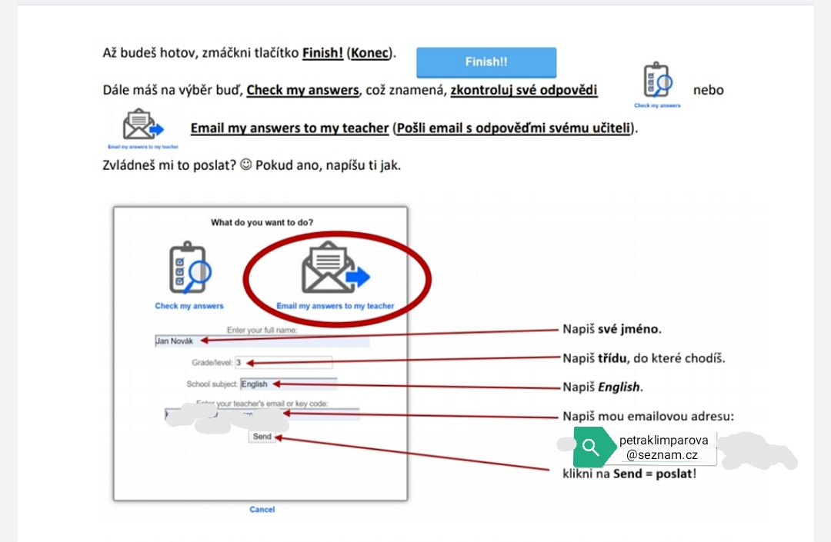

3, Opět si najdi tento odkaz na stránku https://www.liveworksheets.com/kt23546qj
1.cvičení je poslech , pusť si video o Albertu Einsteinovi a do mezer doplň buď letopočet nebo sloveso v minulém čase.
Cvičení B, odpověz dle videa na otázky.
Pak zopakuj postup jako u předchozího cvičení a odešli .

4,

